CGI-VESA AnVISNING
Inloggning till småbarnspedagogiken
1 NOVEMBER 2023
Loviisan kaupunki - Lovisa stad
Loviisa

Innehåll
Att logga in sig i CGI Vesa 2
Första gången man loggar in samt tjänstens användarvillkor och kakor 3

Att logga in sig i CGI Vesa
Man loggar in i Vesa antingen genom den länk som finns på kommunens webbplats eller genom att förflytta sig till Vesas inloggningssida, https://loviisa.cgivesa.fi
Om man väljer att logga in via länken väljs språket för användargränssnittet (finska, svenska, engelska) enligt den länk som använts. Via länken förflyttas man direkt till suomi.fi (stark autentisering). Efter att man har identifierat sig förflyttas man till CGI Vesa.
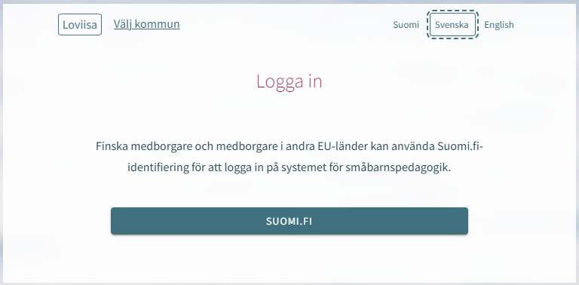
På ingångssidan i CGI Vesa ska man välja ‘Logga in’.
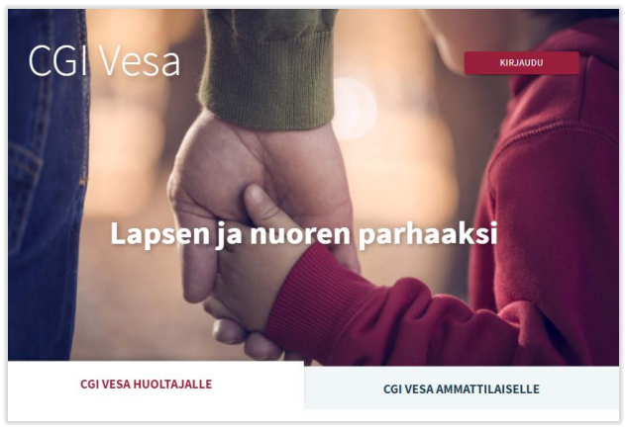
Då man loggar in i CGI Vesa för första gången ska man välja kommun. Därefter sparas kommunen i webbläsarens eller mobiltelefonens tillfälliga data. Om man tömmer de tillfälliga uppgifterna ber programmet en välja kommun på nytt.
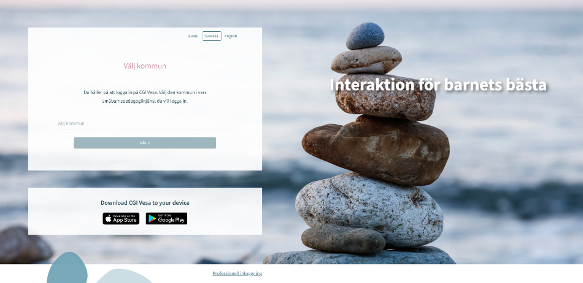

Efter att man har valt kommun ska man välja ‘Suomi.fi’. Därefter förflyttas man direkt till suomi.fi (stark autentisering). Efter att man har identifierat sig förflyttas man till CGI Vesa.
Man kan identifiera sig med certifikat, mobilcertifikat eller bankkoder.
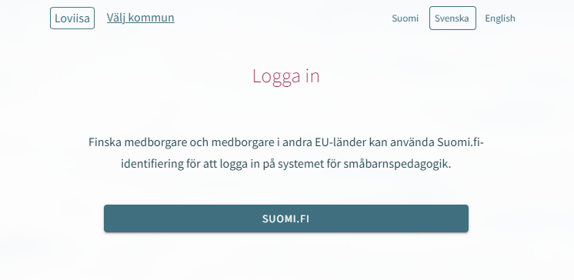

Första gången man loggar in samt tjänstens användarvillkor och kakor
Då man loggar in i CGI Vesa för första gången visas tjänstens användarvillkor ock kakor. Man ska godkänna villkoren och kakorna om man vill använda tjänsten. Om man inte godkänner användarvillkoren öppnas ett nytt fönster med information om att det inte är möjligt att använda tjänsten utan att godkänna villkoren. För att godkänna användarvillkoren och kakorna ska man klicka på ’godkänn’.
